자료배포 | 2020.02.11
보도요청 | 배포 이후
문의 | 한승우 팀장 T: 02 410 9056  김지윤 대리 T: 02 410 8706  박준영 팀원 T: 02 410 0429 | Email:  pa@hanmi.co.kr

한미 ^{LAPS}Triple Agonst, 글로벌 시장 ‘게임체인저’ 예고
<랩스트리플아고니스트, NASH 치료 혁신신약>

Glucagon/GIP/GLP-1 삼중 작용의 ‘first-in-class’ 신약 후보물질
지방간-염증-섬유화 등 동시개선 효과…상반기 중 글로벌 2상 진입

한미약품의 NASH(비알코올성지방간염) 치료 혁신신약 후보물질인 ^{LAPS}Triple Agonist(HM15211)가 글로벌 시장의 판도를 주도할 게임 체인저로 주목받고 있다.

한미약품 관계자는 “지난 1월 미국에서 열린 JP모건 컨퍼런스에서 다수의 글로벌 제약기업 KOL(Key Opinion Leader)들이 ^{LAPS}Triple Agonist 연구 결과에 대해 많은 관심을 표명했으며, 향후 개발 과정에 주목하고 있다”고 11일 밝혔다.

한미약품은 이같이 주목받는 이유에 대해 ^{LAPS}Triple Agonist만이 갖고 있는 ‘다중 표적 치료에 따른 고무적인 효과’ 때문이라고 설명했다.

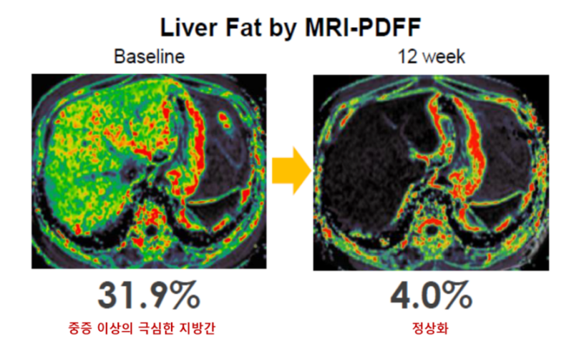
^{LAPS}Triple Agonist는 단일 타겟 경구 치료제의 한계를 극복할 수 있는 삼중(Glucagon/GIP/GLP-1) 작용제로, 한미약품의 독자 플랫폼 기술인 ‘랩스커버리’가 적용된 first-in-class 신약이다.
<사진> MRI-PDFF 검사로 확인한 지방간 감소 효과

^{LAPS}Triple Agonist 구성 성분 중 하나인 글루카곤은 직접적으로 지방간을 줄이고 섬유화를 억제하는 기능을 한다. 이와 함께 인슐린 분비 및 식욕 억제를 돕는 GLP-1과 인슐린 분비 및 항염증 작용을 하는 GIP를 동시에 활성화 해 지방간과 염증, 섬유화를 동시에 타깃한다.

실제로 ^{LAPS}Triple Agonist는 비만이 동반된 NAFLD(비알코올성지방간) 환자 대상의 임상 1상 등 다양한 연구를 통해 그 혁신성이 확인되고 있다.

먼저 한미약품은 MRI-PDFF(자기공명영상-양자밀도 지방비율) 검사에서 의미있는 지방 감소 효과를 비만이 동반된 NAFLD 환자에서 확인했다. ^{LAPS}Triple Agonist 투여 환자의 대부분에서 3개월 이내에 30% 이상의 지방간 감소 효과가 나타났으며, (간을 타겟으로 한) 지방산 생합성 및 베타 산화에서도 신속하고 강력한 효과를 확인했다.

또 간 염증과 섬유증을 유도한 모델에서 ^{LAPS}Triple Agonist는 위약 투여군 및 FXR 길항제 투여군 대비 간 섬유화 억제 및 간 염증 감소에도 뛰어난 효과를 나타냈다.

한미약품은 올해 2분기 중 조직검사로 증명된 NASH 환자를 대상으로 ^{LAPS}Triple Agonist의 글로벌 임상 2상에 착수할 계획이다.

^{LAPS}Triple Agonist가 NASH 치료 효과의 평가 기준이 되는 다양한 지표들을 동시에 개선할 수 있다는 점은 현재 전세계에서 경쟁적으로 개발되고 있는 NASH 치료제 중 가장 혁신적인 약물이 될 수 있다는 평가의 근거가 되고 있다.

실제로 미국과 유럽 등 허가 당국에서는 NASH가 ‘치료제가 없는 복합적 질환’ 성격을 갖고 있어 허가 요건을 까다롭게 설정해 두고 있는데, 최근 다수 글로벌 제약회사들이 임상개발 단계에서 실패하고 있는 이유도 복합적 질환이 원인이 된 NASH에 대한 뚜렷한 치료 효과를 입증하지 못하고 있기 때문이다.

또한 글로벌 임상정보 사이트인 Clinicaltrials.gov에서 NASH를 적응증으로 설정해 둔 치료제들의 임상 건수는 수백건에 달하고 있지만, 한미약품의 ^{LAPS}Triple Agonist처럼 다양한 지표를 동시에 개선하는 후보 물질은 찾을 수 없다. 때문에 삼중 작용제 기반의 ^{LAPS}Triple Agonist가 최종 상용화될 경우 수십조원에 달할 것으로 예측되는 NASH 치료제 시장을 선도할 수 있을 것으로 기대된다.

한미약품 대표이사 권세창 사장은 “^{LAPS}Triple Agonist는 현재 전세계에서 개발되고 있는 NASH 치료제 중 first-in-class의 혁신신약으로서 가장 앞서 있다고 확신한다”며 “마땅한 치료제가 없는 NASH 영역에서 한미약품이 글로벌 시장을 주도할 수 있을 것이라는 비전을 안고 상용화를 위한 개발에 최선을 다하고 있다”고 말했다.

<끝>

